学院召开机关作风建设工作推进会
时间：2025-03-06
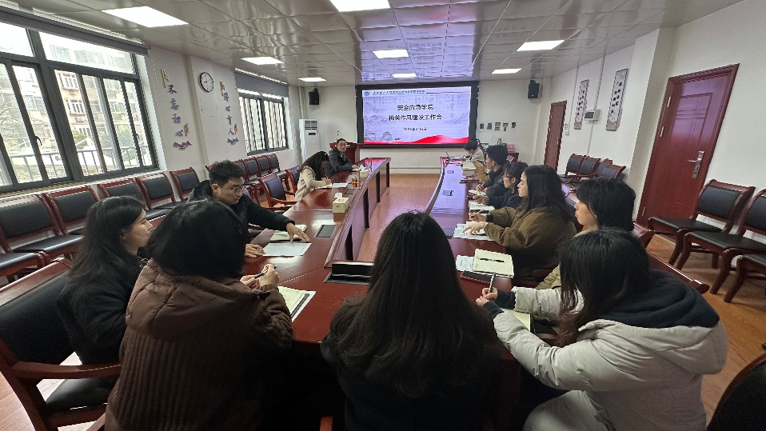
3月6日上午，安全应急学院在309会议室召开机关作风建设工作推进会。本次会议由学院党委书记曲帅锋主持，党委副书记廖明静及全体管理人员、专技人员、辅导员等参会。

会议首先回顾了学院2024年取得的显著成绩，对与会人员在过去一年中展现出的敬业精神、专业素养、兴业情怀表示高度赞扬。随后，会议深刻阐述了2025年对学院发展的重大意义，强调2025年是“十四五”规划的收官之年，是“教育强国建设三年行动计划”的开局之年，同时也是“十五五”规划的谋划之年和“智慧教育元年”。这一年，既是学院总结过去、谋划未来的关键节点，更是迎接新机遇、应对新挑战的重要起点。会议指出全体教职工必须始终牢记建院初心，以更加昂扬的斗志、更加务实的作风，团结一心，锐意进取，为绘就安全应急学院高质量发展的崭新篇章贡献力量。
会议最后，曲帅锋强调，与会人员要深刻认识到作风建设的重要性，从自身做起，从小事做起，不断提升服务意识、工作效率和创新能力，要加强团队协作，打破部门壁垒，形成工作合力，要全面提升工作领悟力、执行力和贡献力。他勉励大家要以高度的责任感和使命感，凝心聚力、砥砺前行，共同推动学院在2025年实现新跨越，为教育强国建设和学院长远发展做出更大贡献。

通讯员：李晓梅 审稿人：曲帅锋

